Xem: Tàu chở phân bón bị trúng tên lửa đã bị chìm ở Biển Đỏ

Một tàu của Anh bị tên lửa Houthi tấn công đã bắt đầu chìm dần trong vùng biển Biển Đỏ. Các đoạn phim nhận được từ các phương tiện truyền thông do Houthis điều hành cho thấy con tàu Rubymar, một tàu chở hàng do người Lebanon điều hành và đăng ký tại Anh, bị nghiêng và chìm dần xuống biển.

Tàu đang chở gần 41.000 tấn phân bón, hiện được coi là một rủi ro sinh thái đáng kể, con tàu đã bị tấn công khi nó đi qua eo biển Bab el-Mandeb nối liền Vịnh Aden và Biển Đỏ.

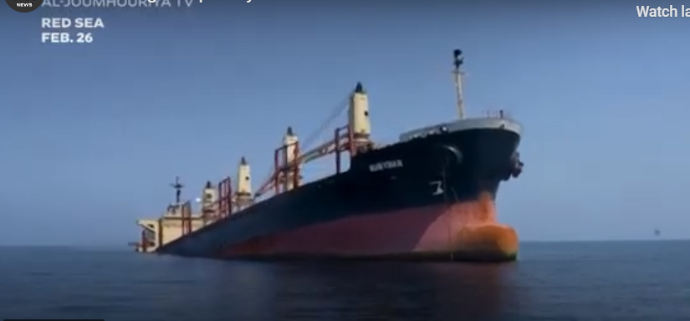

https://youtu.be/ApPK64GE47w
Cuộc tấn công tên lửa đã buộc 24 thành viên thủy thủ đoàn phải bỏ tàu của họ trong lúc đang trên đường đến Bulgaria sau khi nó rời Khorfakkan ở UAE. Các bức ảnh vệ tinh cho thấy con tàu bị nạn đang rò rỉ dầu ra vùng biển Biển Đỏ.
Lực lượng Houthi đã chỉ đạo ít nhất 57 cuộc tấn công vào các tàu thương mại cũng như quân sự ở vùng biển Biển Đỏ và Vịnh Aden kể từ ngày 19 tháng 11 và cường độ các cuộc tấn công đã tăng cao trong những ngày gần đây.
Trong điều kiện hoạt động bình thường, có gần 400 tàu thương mại di chuyển ở phía nam Biển Đỏ vào bất kỳ thời điểm nào. Trong khi các cuộc tấn công của Houthi chỉ tấn công một số lượng nhỏ tàu, việc nhắm mục tiêu dai dẳng cùng với những lần suýt gây tai nạn đã liên tục bị Mỹ và các đồng minh bắn hạ đã khiến các hãng vận tải lớn phải định tuyến lại các tàu đi qua Biển Đỏ. Thay vào đó, họ cho tàu chạy vòng quanh Châu Phi qua Mũi Hảo Vọng - một chặng đường tốn kém hơn, dài hơn và kém hiệu quả hơn.
----------------------------------

